# MCIPlayer说明文档

班级：软件工程1401班 学号：201426811621 姓名：王腾

注意事项：该播放器使用Qt5.6.0 MSVC2013 64bit编译构建，附加依赖库为WinMM.Lib(64bit),使用C++语言，基于MCI和QT开发。

目录

[MCIPlayer说明文档 1](#_Toc452831601)

[导入音乐 1](#_Toc452831602)

[支持的音乐格式 1](#_Toc452831603)

[移除音乐 1](#_Toc452831604)

[播放音乐 2](#_Toc452831605)

[音量控制 2](#_Toc452831606)

[歌曲进度控制 2](#_Toc452831607)

[暂停音乐 3](#_Toc452831608)

[上一曲 3](#_Toc452831609)

[下一曲 3](#_Toc452831610)

[停止播放 3](#_Toc452831611)

[歌曲顺序调整 3](#_Toc452831612)

[播放模式选择 4](#_Toc452831613)

## 导入音乐

单击“导入歌曲”按钮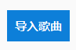，在弹出的对话框中选择要添加的音乐文件。

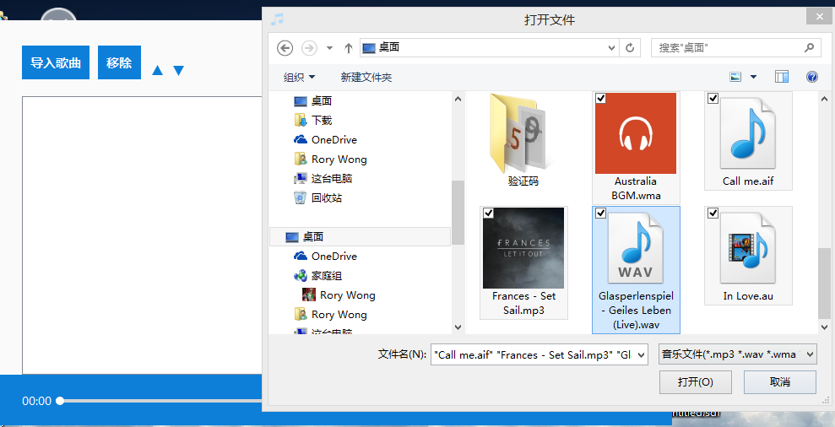

### 支持的音乐格式

wma/aif/mp3/wav/au

## 移除音乐

选中要移除的音乐，单击“移除”按钮C:\Users\Rory\AppData\Roaming\Tencent\Users\452128995\QQ\WinTemp\RichOle\(SAVED}9AA{NM]9)YJUGT5T.png即可移除。

## 播放音乐

选中想要播放的音乐单击右下角的播放按钮C:\Users\Rory\AppData\Roaming\Tencent\Users\452128995\QQ\WinTemp\RichOle\S@%NV9(BVY38(L`}4)DPK0B.png，或直接双击音乐。

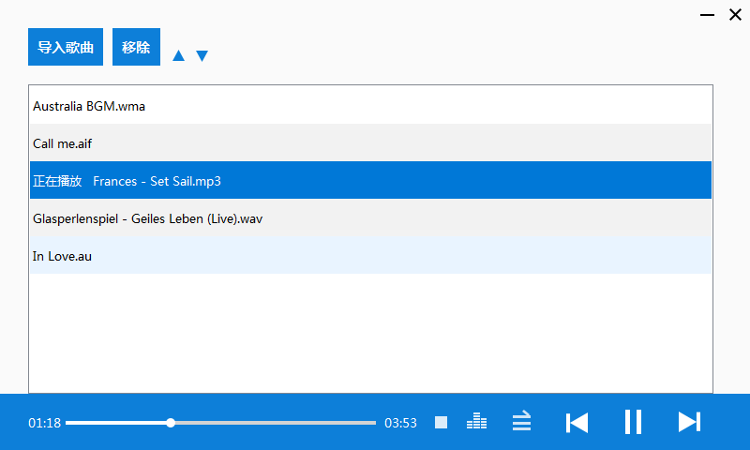

### 音量控制

单击音量控制按钮C:\Users\Rory\AppData\Roaming\Tencent\Users\452128995\QQ\WinTemp\RichOle\SC$$YEJ3`WIWVJ5J7(%(V}M.png

拖动出现的滑块控制音量C:\Users\Rory\AppData\Roaming\Tencent\Users\452128995\QQ\WinTemp\RichOle\SD3_PT[ZQ8(NTX32`VF%B5P.png

### 歌曲进度控制

拖动歌曲进度条并释放来控制歌曲进度。

C:\Users\Rory\AppData\Roaming\Tencent\Users\452128995\QQ\WinTemp\RichOle\Y50OP_EUR]X$N(7RISO{04A.png

## 暂停音乐

在播放状态下单击“暂停”按钮即可暂停音乐。

C:\Users\Rory\AppData\Roaming\Tencent\Users\452128995\QQ\WinTemp\RichOle\}LSOEOKA$3AEH~~]}1$H[YH.png

歌曲标题显示“暂停”状态

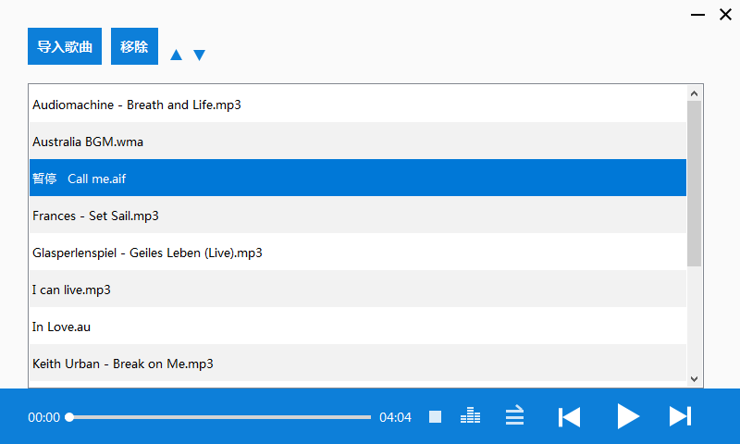

## 上一曲

单击“上一曲”按钮即可切换到上一曲，当前播放第一曲时，单击该按钮会选中最后一曲。

C:\Users\Rory\AppData\Roaming\Tencent\Users\452128995\QQ\WinTemp\RichOle\Z5K)S@~VDR6[5_ZV]$N[G$Y.png

## 下一曲

单击“下一曲”按钮即可切换到下一曲，当前播放最后一曲时，单击该按钮会选中第一曲。

C:\Users\Rory\AppData\Roaming\Tencent\Users\452128995\QQ\WinTemp\RichOle\EDX}][6T7L5A]42S(86T0R5.png

## 停止播放

单击“停止播放”按钮即可停止播放。

C:\Users\Rory\AppData\Roaming\Tencent\Users\452128995\QQ\WinTemp\RichOle\$8)TW$V7$RCH5S]8)Z6@$RL.png

## 歌曲顺序调整

选中要调整可歌曲，单击“上移”或“下移”按钮即可移动歌曲的位置，歌曲到达顶部或底部之后会自动循环。

C:\Users\Rory\AppData\Roaming\Tencent\Users\452128995\QQ\WinTemp\RichOle\O$}{S8JUT$$EL@V1082C8DP.png

## 播放模式选择

单击“播放模式”按钮即可字出现的菜单中选择播放模式。

顺序播放：顺序播放列表中的歌曲并自动循环列表。

单曲循环：循环当前选中的歌曲。

随机播放：随机播放列表中的歌曲。

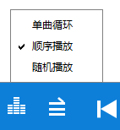

顺序播放图标：

C:\Users\Rory\AppData\Roaming\Tencent\Users\452128995\QQ\WinTemp\RichOle\FS13$V5F2V_UZP3S$H9FA6M.png

单曲循环图标：

C:\Users\Rory\AppData\Roaming\Tencent\Users\452128995\QQ\WinTemp\RichOle\){QCX{[$%NT$J74G(1`NC89.jpg

随机播放图标：

C:\Users\Rory\AppData\Roaming\Tencent\Users\452128995\QQ\WinTemp\RichOle\BLSMT2X(7$@N]GSS1X`(66H.png